Маңғыстау облысы әкімдігінің 2015 жылғы 11 тамыздағы № 241 "Кәсіпкерлік саласындағы мемлекеттік көрсетілетін қызметтер регламенттерін бекіту туралы" қаулысына өзгерістер мен толықтырулар енгізу туралы
Күшін жойған
Маңғыстау облысы әкімдігінің 2019 жылғы 13 қарашадағы № 239 қаулысы. Маңғыстау облысы Әділет департаментінде 2019 жылғы 27 қарашада № 4041 болып тіркелді. Күші жойылды-Маңғыстау облысы әкімдігінің 2020 жылғы 8 сәуірдегі № 54 қаулысымен
Ескерту. Күші жойылды - Маңғыстау облысы әкімдігінің 08.04.2020 № 54(алғашқы ресми жарияланған күнінен кейін күнтізбелік он күн өткен соң қолданысқа енгізіледі) қаулысымен.
Қазақстан Республикасының 2013 жылғы 15 сәуірдегі "Мемлекеттік көрсетілетін қызметтер туралы" Заңына, Қазақстан Республикасының Ұлттық экономика министрінің 2015 жылғы 24 сәуірдегі № 352 "Кәсіпкерлік саласындағы мемлекеттік көрсетілетін қызметтер стандарттарын бекіту туралы" бұйрығына (нормативтік құқықтық актілерді мемлекеттік тіркеу Тізілімінде № 11181 болып тіркелген) сәйкес Маңғыстау облысының әкімдігі ҚАУЛЫ ЕТЕДІ:
1. "Кәсіпкерлік саласындағы мемлекеттік көрсетілетін қызметтер регламенттерін бекіту туралы" Маңғыстау облысы әкімдігінің 2015 жылғы 11 тамыздағы № 241 (нормативтік құқықтық актілерді мемлекеттік тіркеу Тізілімінде № 2829 болып тіркелген, 2015 жылғы 5 қазанда "Әділет" ақпараттық – құқықтық жүйесінде жарияланған) қаулысына келесі өзгерістер мен толықтырулар енгізілсін:

1 тармақ мынадай редакцияда жазылсын:
"1. Қоса беріліп отырған:
1) осы қаулының 1 қосымшасына сәйкес "Бизнестің жол картасы-2020" бизнесті қолдау мен дамытудың мемлекеттік бағдарламасы шеңберінде бизнес-инкубациялау аясында жаңа бизнес-идеяларды және индустриялық-инновациялық жобаларды іске асыру үшін шағын кәсіпкерлік субъектілеріне мемлекеттік гранттар беру" мемлекеттік көрсетілетін қызмет регламенті;
2) осы қаулының 2 қосымшасына сәйкес "Бизнестің жол картасы-2020" бизнесті қолдау мен дамытудың мемлекеттік бағдарламасы шеңберінде өндірістік (индустриялық) инфрақұрылымды дамыту бойынша қолдау көрсету" мемлекеттік көрсетілетін қызмет регламенті;
3) осы қаулының 3 қосымшасына сәйкес "Бизнестің жол картасы-2020" бизнесті қолдау мен дамытудың бірыңғай бағдарламасы шеңберінде мемлекеттік гранттар беру" мемлекеттік көрсетілетін қызмет регламенті;
4) осы қаулының 4 қосымшасына сәйкес "Бизнестің жол картасы-2020" бизнесті қолдау мен дамытудың бірыңғай бағдарламасы шеңберінде өндірістік (индустриялық) инфрақұрылымды дамыту бойынша қолдау көрсету" мемлекеттік көрсетілетін қызмет регламенті бекітілсін.";
осы қаулының 1 қосымшасына сәйкес "Бизнестің жол картасы-2020" бизнесті қолдау мен дамытудың мемлекеттік бағдарламасы шеңберінде бизнес-инкубациялау аясында жаңа бизнес-идеяларды және индустриялық-инновациялық жобаларды іске асыру үшін шағын кәсіпкерлік субъектілеріне мемлекеттік гранттар беру" мемлекеттік көрсетілетін қызмет регламентімен толықтырылсын;
осы қаулының 2 қосымшасына сәйкес "Бизнестің жол картасы-2020" бизнесті қолдау мен дамытудың мемлекеттік бағдарламасы шеңберінде өндірістік (индустриялық) инфрақұрылымды дамыту бойынша қолдау көрсету" мемлекеттік көрсетілетін қызмет регламентімен толықтырылсын.
2. "Маңғыстау облысының кәсіпкерлік және сауда басқармасы" мемлекеттік мекемесі (В.Т. Мұстапаева) осы қаулының әділет органдарында мемлекеттік тіркелуін, оның Қазақстан Республикасы нормативтік құқықтық актілерінің эталондық бақылау банкі мен бұқаралық ақпарат құралдарында ресми жариялануын, Маңғыстау облысы әкімдігінің интернет-ресурсында орналастырылуын қамтамасыз етсін.
3. Осы қаулының орындалуын бақылау Маңғыстау облысы әкімінің бірінші орынбасары Ә.С. Қыраубаевқа жүктелсін.
4. Осы қаулы әділет органдарында мемлекеттік тіркелген күннен бастап күшіне енеді және ол алғашқы ресми жарияланған күнінен кейін күнтізбелік он күн өткен соң қолданысқа енгізіледі.
Маңғыстау облысының әкімі | С. Трумов
Маңғыстау облысы әкімдігінің
2019 жылғы "13" қарашадағы
№ 239 қаулысына 1 қосымша
Маңғыстау облысы әкімдігінің
2015 жылғы "11" тамыздағы
№ 241 қаулысымен бекітілген
"Бизнестің жол картасы-2020" бизнесті қолдау мен дамытудың мемлекеттік бағдарламасы шеңберінде бизнес-инкубациялау аясында жаңа бизнес-идеяларды және индустриялық-инновациялық жобаларды іске асыру үшін шағын кәсіпкерлік субъектілеріне мемлекеттік гранттар беру" мемлекеттік көрсетілетін қызмет регламенті 1. Жалпы ережелер
1. "Бизнестің жол картасы-2020" бизнесті қолдау мен дамытудың мемлекеттік бағдарламасы шеңберінде бизнес-инкубациялау аясында жаңа бизнес-идеяларды және индустриялық-инновациялық жобаларды іске асыру үшін шағын кәсіпкерлік субъектілеріне мемлекеттік гранттар беру" мемлекеттік көрсетілетін қызметін "Маңғыстау облысының кәсіпкерлік және сауда басқармасы" мемлекеттік мекемесі (бұдан әрі – көрсетілетін қызметті беруші) көрсетеді.
Өтініштерді қабылдау мен мемлекеттік қызмет көрсету нәтижелерін беру көрсетілетін қызметті берушінің кеңсесі және "электрондық үкіметтің" веб - порталы (бұдан әрі – веб-портал) арқылы жүзеге асырылады.
2. Мемлекеттік көрсетілетін қызметтің нысаны – қағаз/электронды түрінде.
3. Мемлекеттік қызметті көрсету нәтижесі: мемлекеттік грант беру туралы шарт немесе "Кәсіпкерлік саласындағы мемлекеттік көрсетілетін қызметтер стандарттарын бекіту туралы" (нормативтік құқықтық актілерді тіркеу Тізілімінде № 11181 болып тіркелген) (бұдан әрі - Стандарт) Қазақстан Республикасы Ұлттық экономика министрлігінің 24 сәуірдегі № 352 бұйрығымен бекітілген "Бизнестің жол картасы-2020" бизнесті қолдау мен дамытудың мемлекеттік бағдарламасы шеңберінде бизнес-инкубациялау аясында жаңа бизнес- идеяларды және индустриялық-инновациялық жобаларды іске асыру үшін шағын кәсіпкерлік субъектілеріне мемлекеттік гранттар беру" мемлекеттік көрсетілетін қызмет стандартының 10-тармағында көзделген жағдайларда және негіздер бойынша мемлекеттік қызмет көрсетуден бас тарту туралы дәлелді жауап (дәлелді бас тарту).
Мемлекеттік қызметті көрсету нәтижесін ұсыну нысаны: қағаз/электронды түрінде.
2. Мемлекеттік қызметті көрсету процесінде көрсетілетін қызметті берушінің құрылымдық бөлімшелерінің (қызметкерлерінің) іс-қимылы тәртібін сипаттау
4. Мемлекеттік қызмет көрсету бойынша рәсімдерді (іс – қимылды) бастауға негіздеме көрсетілетін қызметті алушының Стандарттың 9-тармағына сәйкес құжаттар ұсынуы болып табылады.
5. Мемлекеттік қызмет көрсету процесінің құрамына кіретін әрбір рәсімнің (іс-қимылдың) мазмұны, көрсетілетін қызметті берушіге жүгінген кезде нәтижесі және оларды орындаудың ұзақтығы:
Жаңа бизнес-идеяларды іске асыру үшін мемлекеттік гранттар алуға көрсетілетін қызметті алушының көрсетілетін қызметті берушіге жүгінген кезде:
1) көрсетілетін қызметті берушінің кеңсе қызметкері құжаттарды қабылдайды, оларды тіркейді және көрсетілетін қызметті берушінің басшысына жолдайды - 15 (он бес) минут;
2) көрсетілетін қызметті берушінің басшысы құжаттарды қарайды және жауапты орындаушыны белгілейді - 15 (он бес) минут;
3) көрсетілетін қызметті берушінің жауапты орындаушысы келіп түскен құжаттарды қарайды және мемлекеттік гранттар беру жөніндегі конкурстық комиссияның қарауына шығарады (бұдан әрі - Конкурстық комиссия) - 10 (он) жұмыс күні;
4) Конкурстық комиссия құжаттарды қарайды, шешім қабылдайды, мемлекеттік гранттар беру/бермеу мүмкіндігі себептері көрсетілген хаттамамен ресімделеді және оны көрсетілетін қызмет берушінің жауапты орындаушысына жолдайды - 3 (үш) жұмыс күні;
5) көрсетілетін қызметті берушінің жауапты орындаушысы Конкурстық комиссия хаттамасының негізінде дайындайды және жолдайды:
конкурстық комиссияның шешімі туралы хабарламаны көрсетілетін қызметті алушыға;
шағын кәсіпкерлік субъектісімен мемлекеттік грант беру бойынша шарт жасасуға дайындық іс - шараларын жүргізу үшін конкурстық комиссияның хаттамасын - "Даму" кәсіпкерлікті дамыту қоры" АҚ (бұдан әрі – қаржы агенттігі) – 1 (бір) жұмыс күні;
6) көрсетілетін қызметті берушінің басшысы, қаржылық агенттік және көрсетілетін қызметті алушы мемлекеттік грант ұсыну туралы шарт жасайды – 10 (он) жұмыс күн ішінде.
Бизнес-инкубациялау аясында индустриялық-инновациялық жобаларды іске асыру үшін мемлекеттік гранттар алуға көрсетілетін қызметті алушының көрсетілетін қызметті берушіге жүгінген кезде:
1) көрсетілетін қызметті берушінің кеңсе қызметкері құжаттарды қабылдайды, оларды тіркейді және көрсетілетін қызметті берушінің басшысына жолдайды - 15 (он бес) минут;
2) көрсетілетін қызметті берушінің басшысы құжаттарды қарайды және жауапты орындаушыны белгілейді - 20 (жиырма) минут;
3) көрсетілетін қызметті берушінің жауапты орындаушысы өтінімдерді алған сәттен бастап және бизнес-инкубациялау аясында индустриялық - инновациялық жобаны іске асыру үшін мемлекеттік грантты алуға қажетті құжаттардың толықтығын тексеруді жүзеге асырады және шағын кәсіпкерлік субъектісінің материалдарын ұлттық институтқа сараптама жүргізу үшін жібереді – 5 (бес) жұмыс күні;
4) ұлттық институт жобаға сараптама жүргізеді, оның нәтижесі бойынша қалыптастырады және көрсетілетін қызметті берушінің қарауына ұсыныстар жолдайды – 60 (алпыс) жұмыс күні;
5) көрсетілетін қызметті берушінің жауапты орындаушысы бизнес - инкубациялау шеңберінде индустриялық-инновациялық жобаларды іске асыру үшін шағын кәсіпкерлік субъектілеріне мемлекеттік гранттар беру жөніндегі құжаттардың толық топтамасын қоса бере отырып, көрсетілетін қызметті алушының бағдарлама жобасын конкурстық комиссияның отырысына қарауға шығарады - 10 (он) жұмыс күні;
6) Конкурстық комиссия құжаттарды қарайды және шешім қабылдайды, ол мемлекеттік грантты ұсыну/ұсынбау мүмкіндігінің себептерін көрсете отырып, хаттамамен ресімделеді және оны көрсетілетін қызметті берушінің жауапты орындаушысына береді - 3 (үш) жұмыс күні;
7) көрсетілетін қызметті берушінің жауапты орындаушысы Конкурстық комиссия хаттамасының негізінде дайындайды және жолдайды:
конкурстық комиссияның шешімі туралы хабарламаны көрсетілетін қызметті алушыға;
шағын кәсіпкерлік субъектісімен мемлекеттік грант беру бойынша шарт жасасуға дайындық іс - шараларын жүргізу үшін конкурстық комиссияның хаттамасын - "Даму" кәсіпкерлікті дамыту қоры" АҚ (бұдан әрі – қаржы агенттігі) – 1 (бір) жұмыс күні;
8) көрсетілетін қызметті берушінің басшысы, Қаржы агенттігі/ұлттық институт және көрсетілетін қызметті алушы мемлекеттік грант беру туралы шарт жасасады – 10 (он) жұмыс күні.
6. Көрсетілетін қызметті алушы жаңа бизнес-идеяларды іске асыру үшін мемлекеттік гранттарды алуға жүгінген кезде мемлекеттік қызмет көрсету бойынша рәсімнің (іс-әрекеттің) нәтижесі, ол келесі рәсімді (іс-қимылды) орындауды бастау үшін негіз болады):
1) өтінімді қабылдауды растау;
2) құжаттармен танысу және жауапты орындаушыны анықтау;
3) комиссия отырысында қарау үшін көрсетілетін қызметті алушы бағдарламасының жобасын енгізу;
4) шартты немесе дәлелді бас тартуды қалыптастыру;
5) шартқа немесе дәлелді бас тартуға қол қою;
6) шартты немесе дәлелді бас тартуды жолдау.
Көрсетілетін қызметті алушы бизнес-инкубациялау шеңберінде индустриялық-инновациялық жобаларды іске асыру үшін мемлекеттік гранттар алуға көрсетілетін қызметті берушіге жүгінген кезде:
1) құжаттардың қабылданғанын растайды;
2) құжаттармен танысады және жауапты орындаушыны анықтайды;
3) құжаттардың толықтығын тексеру, жобаға сараптама жүргізу;
4) комиссия отырысында қарау үшін көрсетілетін қызметті алушы бағдарламасының жобасын енгізу;
5) грант беру не бермеу туралы бағдарлама жобасын қарау, грант беру мүмкіндігі не мүмкін еместігі туралы шешім қабылдау;
6) шартты немесе дәлелді бас тартуды қалыптастыру;
7) шартқа немесе дәлелді бас тартуға қол қою;
8) шартты немесе дәлелді бас тартуды жолдау;
7. Мемлекеттік қызмет көрсету процесінде рәсімдердің (іс-әрекеттердің) ретін, көрсетілетін қызметті берушінің толық сипаттамасы құрылымдық бөлімшелерінің (қызметкерлерінің) өзара іс-әрекеттерінің, сондай-ақ өзге көрсетілетін қызметті берушілермен және (немесе) Мемлекеттік корпорациямен өзара іс-қимыл тәртібінің және мемлекеттік қызмет көрсету процесінде ақпараттық жүйелерді қолдану тәртібінің сипаттамасы осы Регламенттің 1-қосымшасына сәйкес мемлекеттік қызмет көрсетудің бизнес - процестерінің анықтамалығында көрсетіледі.
3. Мемлекеттік қызмет көрсету процесінде көрсетілетін қызмет берушінің құрылымдық бөлімшелерінің (қызметкерлерінің) өзара іс-қимылы тәртібін сипаттау
8. Мемлекеттік қызмет көрсету процесіне қатысатын көрсетілетін қызметті берушінің құрылымдық бөлімшелерінің (қызметкерлерінің) тізбесі:
1) көрсетілетін қызметті берушінің кеңсе қызметкері;
2) көрсетілетін қызметті берушінің басшысы;
3) көрсетілетін қызметті берушінің жауапты орындаушысы;
4) Конкурстық комиссия;
5) Қаржы агенттігі.
9. Құрылымдық бөлімшелер (қызметкерлер) арасындағы рәсімдердің (іс - қимылдардың) реттілігін сипаттау, көрсетілетін қызметті берушіге жүгінген кезде әрбір рәсімнің (іс-қимылдың) ұзақтығы:
1) көрсетілетін қызметті алушы көрсетілетін қызметті берушінің кеңсе қызметкеріне құжаттарды қоса бере отырып өтінімді ұсынады;
2) көрсетілетін қызметті берушінің кеңсе қызметкері құжаттар топтамасын қабылдауды жүзеге асырады, тіркейді және құжаттар топтамасын бұрыштама қою үшін көрсетілетін қызметті берушінің басшысына береді - 20 (жиырма) минут;
3) көрсетілетін қызметті берушінің басшысы жауапты орындаушыны анықтайды, тиісті бұрыштама қояды, құжаттар топтамасын жауапты орындаушыға береді – 15 (он бес) минут;
4) жауапты орындаушы ұсынылған құжаттар топтамасының толықтығын тексереді-5 (бес) жұмыс күні;
5) Жауапты орындаушы барлық құжаттар мен ақпаратты алған сәттен бастап көрсетілетін қызметті алушының материалдарын конкурстық комиссияның қарауына шығарады - 10 (он) жұмыс күні.
6) Конкурстық комиссия грант беру мүмкіндігі/мүмкін еместігі туралы шешім қабылдайды, ол конкурстық комиссияның хаттамасымен рәсімделеді - 3 (үш) жұмыс күні;
7) жауапты орындаушы конкурстық комиссияның шешімі туралы хабарлама дайындайды - 1 (бір) жұмыс күні;
8) көрсетілетін қызметті берушінің басшысы конкурстық комиссияның шешімі туралы хабарламаға қол қояды, оны көрсетілетін қызметті берушінің кеңсе қызметкеріне береді - 2 (екі) сағат;
9) көрсетілетін қызметті берушінің кеңсе қызметкері конкурстық комиссияның шешімі туралы хабарламаны көрсетілетін қызметті алушыға, конкурстық комиссияның хаттамасын шағын кәсіпкерлік субъектісімен мемлекеттік грант беру жөнінде шарт жасасу үшін дайындық іс - шараларын жүргізу үшін Қаржы агенттігіне/ұлттық институтқа жолдайды – 20 (жиырма) минут;
10) көрсетілетін қызметті берушінің басшысы, Қаржы агенттігі/ұлттық институт және көрсетілетін қызметті алушы шарт жасасады – 10 (он) жұмыс күні.
4. Мемлекеттік қызмет көрсету процесінде ақпараттық жүйелерді пайдалану тәртібін сипаттау
10. Портал арқылы мемлекеттік қызмет көрсеткен кезде көрсетілетін қызметті беруші мен көрсетілетін қызметті алушы рәсімдерінің (іс-қимылдарының) кезеңділігін және өтініш білдіру тәртібін сипаттау:
Көрсетілетін қызметті алушы порталға көрсетілетін қызметті алушының ЭЦҚ-мен куәландырылған электрондық құжат нысанында, Стандарттың 3-қосымшасына сәйкес субсидиялар алуға өтінімді ұсынады.
Көрсетілетін қызметті алушы порталда жеке сәйкестендіру нөмірі (бұдан әрі – ЖСН) және бизнес-сәйкестендіру нөмірі (бұдан әрі – БСН), сондай-ақ пароль арқылы тіркеуді іске асырады (порталда тіркелмеген көрсетілетін қызметті алушылар үшін іске асырылады);
1-процесс – көрсетілетін қызметті алушының мемлекеттік қызметті алу үшін порталда ЖСН/БСН және паролін енгізу үрдісі (авторизация үрдісі);
1-шарт – порталда ЖСН/БСН және пароль арқылы тіркелген көрсетілетін қызметті алушы туралы деректердің түпнұсқалылығын тексеру;
2-процесс – порталмен көрсетілетін қызметті алушының деректерінде бар бұзушылықтармен байланысты авторизациялаудан бас тарту туралы хабарлама қалыптастыру;
3-процесс – көрсетілетін қызметті алушының осы регламентте көрсетілген қызметті таңдап алуы, мемлекеттік қызмет көрсету үшін сауал түрін экранға шығару және құрылымымен форматтық талаптарын ескере отырып, сауал түріне электрондық түрдегі Стандарттың 9-тармағында көрсетілген құжаттарды бекітумен көрсетілетін қызметті алушының үлгілерді толтыруы (деректерді енгізу), сондай-ақ сауалды куәландыру (қол қою) үшін көрсетілетін қызметті алушының ЭЦҚ тіркеу куәлігін таңдап алуы;
1-шарт – порталда ЭЦҚ қолданыс мерзімін және қайта шақыртып алынған (жойылған) тіркеу куәліктерінің тізімінде жоқ екендігін, сондай-ақ сәйкестендіру деректерінің (сауалда көрсетілген ЖСН/БСН және ЭЦҚ көрсетілген ЖСН/БСН арасында) сәйкестігін тексеру;
4-процесс– көрсетілетін қызметті алушының ЭЦҚ түпнұсқалығының расталмауына байланысты сұратып отырған қызметтен бас тарту туралы хабарлама қалыптастыру;
5-процесс – көрсетілетін қызметті берушімен сұрау салуды өңдеу үшін "электрондық үкімет" өңірлік шлюздің автоматтандырылған жұмыс орнында "электрондық үкімет" шлюзі арқылы көрсетілетін қызметті алушының ЭЦҚ куәландырылған (қол қойылған) электрондық құжатты (көрсетілетін қызметті алушының сұрау салуын) жолдау;
6-процесс – осы регламенттің 5-тармағымен қарастырылған көрсетілетін қызметті берушінің рәсімдері (іс-қимылдары);
7-процесс – көрсетілетін қызметті алушымен мемлекеттік көрсетілетінқызметтің нәтижесін алу.
Портал арқылы мемлекеттік қызмет көрсетуге тартылған ақпараттық жүйелердің функционалдық өзара әрекет етуінің диаграммасы осы регламенттің 2-қосымшасында көрсетілген.
"Бизнестің жол картасы-2020" бизнесті қолдау мен дамытудың мемлекеттік бағдарламасы шеңберінде бизнес-инкубациялау аясында жаңа бизнес -идеяларды және индустриялық-инновациялық жобаларды іске асыру үшін шағын кәсіпкерлік субъектілеріне мемлекеттік гранттар беру" мемлекеттік көрсетілетін қызмет регламентіне 1 қосымша
Көрсетілетін қызметті берушіге жүгінгенде мемлекеттік қызмет көрсетудің бизнес-процестер анықтамалығы

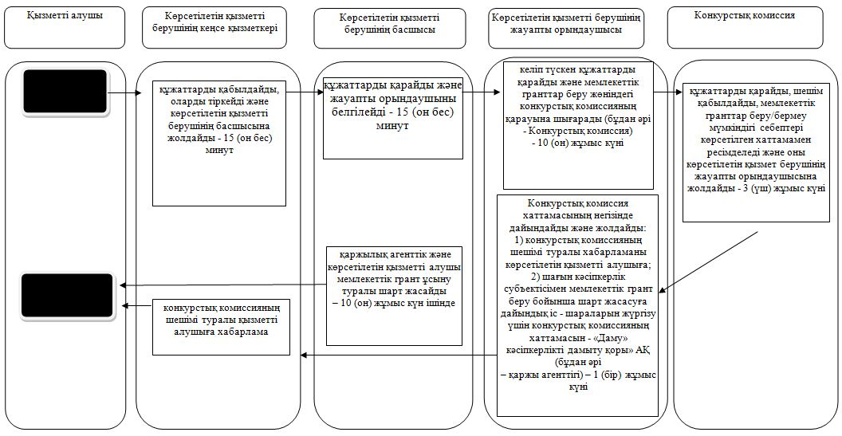

"Бизнестің жол картасы-2020" бизнесті қолдау мен дамытудың мемлекеттік шеңберінде бизнес-инкубациялау аясында жаңа бизнес-идеяларды және индустриялық-инновациялық жобаларды іске асыру үшін шағын кәсіпкерлік субъектілеріне мемлекеттік гранттар беру" мемлекеттік көрсетілетін қызмет регламентіне 2 қосымша
Мемлекеттік қызмет көрсету процесінде портал арқылы пайдаланатын ақпараттық жүйелердің өзара іс-қимыл диаграммасы

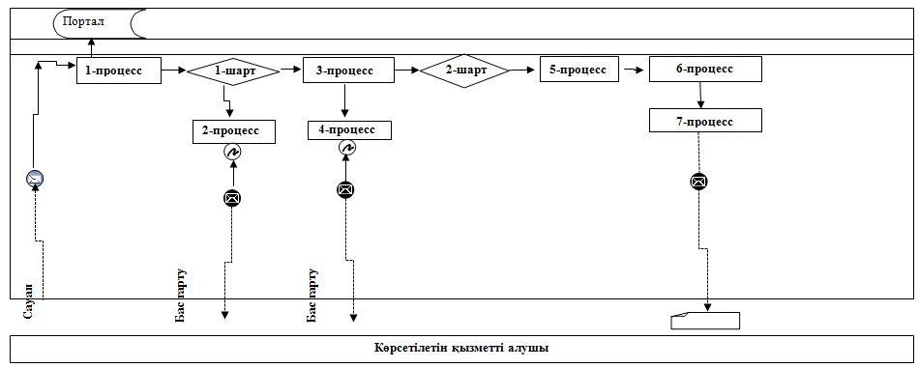

Қысқартылған сөздерді ашып жазу:
Портал – "электрондық үкімет" веб-порталы www.egov.kz.
Шартты белгілер:

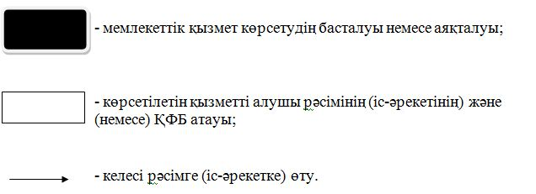

Маңғыстау облысы әкімдігінің
2019 жылғы "13" қарашадағы
№ 239 қаулысына 2 қосымша
Маңғыстау облысы әкімдігінің
2015 жылғы "11" тамыздағы
№ 241 қаулысымен бекітілген
"Бизнестің жол картасы-2020" бизнесті қолдау мен дамытудың мемлекеттік бағдарламасы шеңберінде өндірістік (индустриялық) инфрақұрылымды дамыту бойынша қолдау көрсету" мемлекеттік көрсетілетін қызмет регламенті 1. Жалпы ережелер
1. "Бизнестің жол картасы-2020" бизнесті қолдау мен дамытудың мемлекеттік бағдарламасы шеңберінде өндірістік (индустриялық) инфрақұрылымды дамыту бойынша қолдау көрсету" мемлекеттік көрсетілетін қызметін "Маңғыстау облысының кәсіпкерлік және сауда басқармасы" мемлекеттік мекемесі (бұдан әрі – көрсетілетін қызметті беруші) көрсетеді.
Өтініштерді қабылдау мен мемлекеттік қызметті көрсету нәтижелерін беру көрсетілетін қызметті берушінің кеңсесі және "электрондық үкіметтің" веб-порталы (бұдан әрі – веб-портал) арқылы жүзеге асырылады.
2. Мемлекеттік қызметті көрсету нысаны: қағаз/электронды түрінде.
3. Мемлекеттік қызметті көрсету нәтижесі: Өңірлік үйлестіру кеңесі (бұдан әрі – ӨҮК) отырысының хаттамасының үзінді көшірмесі не/немесе "Кәсіпкерлік саласындағы мемлекеттік көрсетілетін қызметтер стандарттарын бекіту туралы" Қазақстан Республикасы Ұлттық экономика министрінің 2015 жылғы 24 сәуірдегі № 352 "Кәсіпкерлік саласындағы мемлекеттік көрсетілетін қызметтер стандарттарын бекіту туралы" (нормативтік құқықтық актілерді Тіркеу тізілімінде № 11181 болып тіркелген) бұйрығымен бекітілген "Бизнестің жол картасы-2020" бизнесті қолдау мен дамытудың мемлекеттік бағдарламасы шеңберінде өндірістік (индустриялық) инфрақұрылымды дамыту бойынша қолдау көрсету" мемлекеттік көрсетілетін қызмет стандартының 10-тармағында (бұдан әрі – Стандарт) көзделген жағдайларда және негіздер бойынша мемлекеттік қызметті көрсетуден бас тарту туралы дәлелді жауап.
Мемлекеттік қызметті көрсету нәтижесін ұсыну нысаны: қағаз/ электронды түрінде.
2. Мемлекеттік қызметті көрсету процесінде көрсетілетін қызметті берушінің құрылымдық бөлімшелерінің (қызметкерлерінің) іс-қимылы тәртібін сипаттау
4. Мемлекеттік қызмет көрсету бойынша рәсімдерді (іс – қимылдарды) бастауға негіздеме көрсетілетін қызметті алушының Стандарттың 9-тармағына сәйкес құжаттар ұсынуы болып табылады.
5. Мемлекеттік қызмет көрсету процесінің құрамына кіретін әрбір рәсімнің (іс-қимылдың) мазмұны, оларды орындаудың ұзақтығы:
1) көрсетілетін қызметті берушінің кеңсе қызметкері құжаттарды қабылдайды, оларды тіркейді және көрсетілетін қызметті берушінің басшысына бұрыштама қоюға жолдайды - 30 (отыз) минут;
Нәтижесі – көрсетілетін қызметті берушінің кеңсесінде өтінімдерді тіркеу және көрсетілетін қызметті берушінің басшысына жолдау;
2) көрсетілетін қызметті берушінің басшысы жауапты орындаушыны айқындайды және тиісті бұрыштаманы қояды - 1 (бір) сағат;
3) көрсетілетін қызметті берушінің жауапты орындаушысы құжаттарды қарайды, жобалардың тізбесін дайындайды және ӨҮК қарауына шығарады немесе мемлекеттік қызметті көрсету кезінде көрсетілетін қызметті алушыға бас тарту туралы дәлелді жауаппен хабарлама беруді қамтамасыз етеді - 5 (бес) жұмыс күні;
Нәтижесі –жобаларды ӨҮК-нің қарауына шығару немесе мемлекеттік қызмет көрсету кезінде бас тарту туралы дәлелді жауаппен хабарлама беру;
4) ӨҮК құжаттарды қарайды және жобаны қаржыландыру мүмкіндігі /мүмкін еместігі туралы шешім қабылдайды - 3 (үш) жұмыс күн;
Нәтижесі – шешім қабылдау және ӨҮК хаттамасын ресімдеу;
5) көрсетілетін қызметті берушінің жауапты орындаушысы ӨҮК отырысының хаттамасының негізінде дайындайды және ӨҮК отырысы хаттамасының үзінді көшірмесін көрсетілетін қызметті берушінің басшысымен қол қойылып, көрсетілетін қызметті берушінің кеңсе қызметкеріне ұсынылады - 2 (екі) сағат;
Нәтижесі – ӨҮК отырысы хаттамасының үзінді көшірмесін қызметті берушінің кеңсесіне жолдау;
6) қызметті берушінің кеңсе қызметкері ӨҮК отырысы хаттамасының үзінді көшірмесін қызмет алушыға жолдайды – 20 (жиырма) минут;
7) көрсетілетін қызметті берушінің жауапты орындаушысы ӨҮК хаттамасын рәсімдеген сәттен бастап толық құжаттар топтамасын қоса бере отырып, көрсетілетін қызметті алушының жобасын және ӨҮК хаттамасын бюджеттік инвестициялық жобаны (бұдан әрі - БИЖ) одан әрі іске асыру жөніндегі шараларды қабылдау үшін жергілікті бюджеттік бағдарламаламаның әкімшісіне жолдайды - 2 (екі) жұмыс күні;
Нәтижесі - уәкілетті органға бюджеттік өтінімді жолдау.
3. Мемлекеттік қызмет көрсету процесінде көрсетілетін қызметті берушінің құрылымдық бөлімшелерінің (қызметкерлерінің) өзара іс-қимылы тәртібін сипаттау
6. Мемлекеттік қызмет көрсету үдерісіне қатысатын көрсетілетін қызметті берушінің құрылымдық бөлімшелерінің (қызметкерлерінің) тізбесі:
1) көрсетілетін қызметті берушінің кеңсе қызметкері;
2) көрсетілетін қызметті берушінің басшысы;
3) көрсетілетін қызметті берушінің жауапты орындаушысы;
4) Өңірлік үйлестіру кеңесі.
7. Көрсетілетін қызметті берушіге жүгінгенде әрбір рәсімнің (іс - әрекеттің) кезектілігінің сипаттамасы:
1) көрсетілетін қызметті берушінің кеңсе қызметкері құжаттарды қабылдайды, оларды тіркейді және көрсетілетін қызметті берушінің басшысына бұрыштама қоюға жолдайды - 30 (отыз) минут;
2) көрсетілетін қызметті берушінің басшысы жауапты орындаушыны айқындайды және тиісті бұрыштаманы қояды - 1 (бір) сағат;
3) көрсетілетін қызметті берушінің жауапты орындаушысы құжаттарды қарайды, жобалардың тізбесін дайындайды және ӨҮК қарауына шығарады немесе мемлекеттік қызметті көрсету кезінде көрсетілетін қызметті алушыға бас тарту туралы дәлелді жауаппен хабарлама беруді қамтамасыз етеді - 5 (бес) жұмыс күні;
4) ӨҮК құжаттарды қарайды және жобаны қаржыландыру мүмкіндігі /мүмкін еместігі туралы шешім қабылдайды - 3 (үш) жұмыс күн;
5) көрсетілетін қызметті берушінің жауапты орындаушысы ӨҮК отырысының хаттамасының негізінде дайындайды және ӨҮК отырысы хаттамасының үзінді көшірмесін көрсетілетін қызметті берушінің басшысымен қол қойылып, көрсетілетін қызметті берушінің кеңсе қызметкеріне ұсынылады - 2 (екі) сағат;
6) қызметті берушінің кеңсе қызметкері ӨҮК отырысы хаттамасының үзінді көшірмесін қызмет алушыға жолдайды – 20 (жиырма) минут;
7) көрсетілетін қызметті берушінің жауапты орындаушысы ӨҮК хаттамасын рәсімдеген сәттен бастап толық құжаттар топтамасын қоса бере отырып, көрсетілетін қызметті алушының жобасын және ӨҮК хаттамасын бюджеттік инвестициялық жобаны (бұдан әрі - БИЖ) одан әрі іске асыру жөніндегі шараларды қабылдау үшін жергілікті бюджеттік бағдарламаламаның әкімшісіне жолдайды - 2 (екі) жұмыс күні;
8. Мемлекеттік қызмет көрсету үдерісінде көрсетілетін қызметті берушінің құрылымдық бөлімшелерінің (қызметкерлерінің) рәсімдерінің (іс - әрекеттерінің), өзара іс-әрекеттерінің реттілігінің толық сипаттамасы осы регламенттің 3 қосымшасына сәйкес мемлекеттік қызмет көрсетудің бизнес - үдерістерінің анықтамалығында көрсетіледі.
4. Мемлекеттік қызмет көрсету процесінде ақпараттық жүйелерді пайдалану тәртібін сипаттау
9. Портал арқылы мемлекеттік қызмет көрсеткен кезде көрсетілетін қызметті беруші мен көрсетілетін қызметті алушы рәсімдерінің (іс-қимылдарының) кезеңділігін және өтініш білдіру тәртібін сипаттау:
Көрсетілетін қызметті алушы порталға көрсетілетін қызметті алушының ЭЦҚ-мен куәландырылған электрондық құжат нысанында, Стандарттың 3-қосымшасына сәйкес субсидиялар алуға өтінімді ұсынады.
Көрсетілетін қызметті алушы порталда жеке сәйкестендіру нөмірі (бұдан әрі – ЖСН) және бизнес-сәйкестендіру нөмірі (бұдан әрі – БСН), сондай-ақ пароль арқылы тіркеуді іске асырады (порталда тіркелмеген көрсетілетін қызметті алушылар үшін іске асырылады);
1-процесс – көрсетілетін қызметті алушының мемлекеттік қызметті алу үшін порталда ЖСН/БСН және паролін енгізу үрдісі (авторизация үрдісі);
1-шарт – порталда ЖСН/БСН және пароль арқылы тіркелген көрсетілетін қызметті алушы туралы деректердің түпнұсқалылығын тексеру;
2-процесс – порталмен көрсетілетін қызметті алушының деректерінде бар бұзушылықтармен байланысты авторизациялаудан бас тарту туралы хабарлама қалыптастыру;
3-процесс – көрсетілетін қызметті алушының осы регламентте көрсетілген қызметті таңдап алуы, мемлекеттік қызмет көрсету үшін сауал түрін экранға шығару және құрылымымен форматтық талаптарын ескере отырып, сауал түріне электрондық түрдегі Стандарттың 9-тармағында көрсетілген құжаттарды бекітумен көрсетілетін қызметті алушының үлгілерді толтыруы (деректерді енгізу), сондай-ақ сауалды куәландыру (қол қою) үшін көрсетілетін қызметті алушының ЭЦҚ тіркеу куәлігін таңдап алуы;
1-шарт – порталда ЭЦҚ қолданыс мерзімін және қайта шақыртып алынған (жойылған) тіркеу куәліктерінің тізімінде жоқ екендігін, сондай-ақ сәйкестендіру деректерінің (сауалда көрсетілген ЖСН/БСН және ЭЦҚ көрсетілген ЖСН/БСН арасында) сәйкестігін тексеру;
4-процесс– көрсетілетін қызметті алушының ЭЦҚ түпнұсқалығының расталмауына байланысты сұратып отырған қызметтен бас тарту туралы хабарлама қалыптастыру;
5-процесс – көрсетілетін қызметті берушімен сұрау салуды өңдеу үшін "электрондық үкімет" өңірлік шлюздің автоматтандырылған жұмыс орнында "электрондық үкімет" шлюзі арқылы көрсетілетін қызметті алушының ЭЦҚ куәландырылған (қол қойылған) электрондық құжатты (көрсетілетін қызметті алушының сұрау салуын) жолдау;
6-процесс – осы регламенттің 5-тармағымен қарастырылған көрсетілетін қызметті берушінің рәсімдері (іс-қимылдары);
7-процесс – көрсетілетін қызметті алушымен мемлекеттік көрсетілетінқызметтің нәтижесін алу.
10. Мемлекеттік қызмет көрсету үдерісінде көрсетілетін қызметті берушінің құрылымдық бөлімшелерінің (қызметкерлерінің) рәсімдерінің (іс - әрекеттерінің), өзара іс-әрекеттерінің, сондай-ақ мемлекеттік қызметті көрсету процесінде ақпараттық жүйелерді пайдалану тәртібінің реттілігінің толық сипаттамасы осы регламенттің 4 қосымшасына сәйкес мемлекеттік қызмет көрсетудің бизнес - үдерістерінің анықтамалығында көрсетіледі.
11. Мемлекеттік қызмет көрсетудің бизнес-үдерістерінің анықтамалығы көрсетілетін қызметті берушінің интернет-ресурсында орналастырылады.
"Бизнестің жол картасы-2020" бизнесті қолдау мен дамытудың мемлекеттік бағдарламасы шеңберінде өндірістік (индустриялық) инфрақұрылымды дамыту бойынша қолдау көрсету" мемлекеттік көрсетілетін қызмет регламентіне 3 қосымша
Көрсетілетін қызметті берушіге жүгінгенде мемлекеттік қызметті көрсетудің бизнес-процестер анықтамалығы

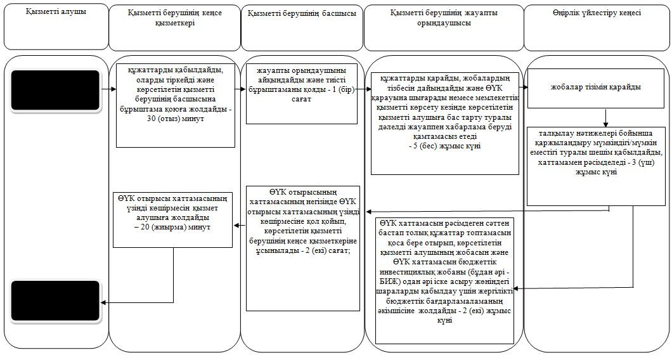

Шартты белгілер:
[MISSING IMAGE: , ]

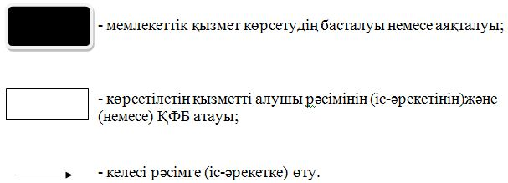

"Бизнестің жол картасы-2020" бизнесті қолдау мен дамытудың мемлекеттік бағдарламасы шеңберінде өндірістік (индустриялық) инфрақұрылымды дамыту бойынша қолдау көрсету" мемлекеттік көрсетілетін қызмет регламентіне 4 қосымша
"Электрондық үкімет" веб-порталы арқылы мемлекеттік қызметті көрсетудің бизнес-үдерістер анықтамалығы

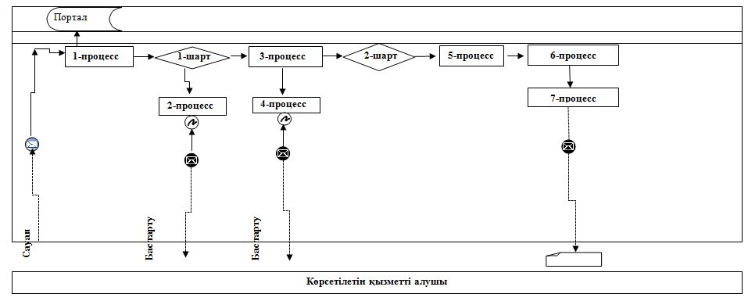

Қысқартылған сөздерді ашып жазу:
Портал – "электрондық үкімет" веб-порталы www.egov.kz

© 2012. Қазақстан Республикасы Әділет министрлігінің «Қазақстан Республикасының Заңнама және құқықтық ақпарат институты» ШЖҚ РМК

